Erst grad Sommer – und nun schon wieder Winter

Salam

Nach langer Rundbrief-Absenz ist es endlich wieder einmal soweit, dass wir uns zu dazu aufraffen konnten, ein paar Zeilen für euch hinzuschreiben. Was am Anfang so exotisch gewirkt hat, ist jetzt einfach normal und alltäglich. Es scheint gar nicht schreibenswert.

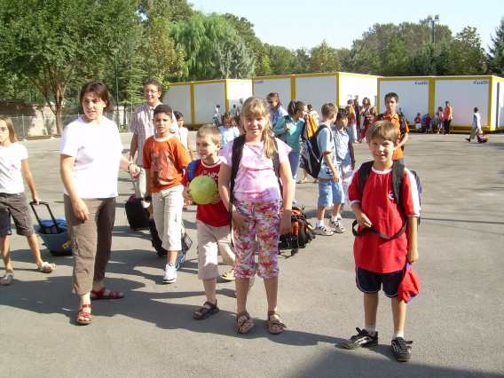
Seit dem letzten Rundbrief waren wir den Sommer über in der Schweiz. Thomas war 4 Wochen in der Schweiz, Sara und die Kinder fast 9 Wochen. In diesen Ferien haben wir viel Zeit mit Wandern (im Bündnerland) verbracht, Sara und die Kinder waren auch noch in Südfrankreich am Strand. Die Kinder habe einen einwöchigen Kanukurs besucht, das hat ihnen sehr gut gefallen.

Seit September also wieder zurück im Iran. Hat sich was geändert seit dem letzten Rundbrief? Zum Positiven oder zum Negativen? Ich denke, dass dies auf Grund der aktuellen politischen Diskussionen einige von euch interessieren dürfte. So wie wir das bis jetzt beurteilen können, hat sich trotz der gegenteiligen Berichterstattung in der westlichen Presse im Land selber eigentlich gar nichts verändert. Was heisst das für uns? Wir werden nach wie vor sehr entgegenkommend behandelt, die iranische Bevölkerung ist nach wie vor freundlich und nett zu den Ausländern.
Erster Schultag nach dem langen Urlaub

Klar, dass Kriegsgerüchte in den letzten Monaten durch Teheran schwirrten. Wie die Bewohner Teherans zu einem möglichen Krieg stehen, ist eine Frage der Geographie. Im Norden der Stadt, wo die Besserverdienenden wohnen, macht sich eher Sorge breit. Im Süden, wo die Arbeitslosigkeit weit höher ist und die Zukunftsaussichten schlechter sind, herrscht der Trotz. International gesehen hat sich das Thema "Iran und Nukleartechnologie" etwas abgekühlt. Auch die Kriegsgefahr scheint seit den Kongresswahlen in den USA praktisch von der Bildfläche verschwunden. In der Expat-Welt hier in Teheran macht sich die Mehrheit keine wirklichen Sorgen – auch wir nicht.

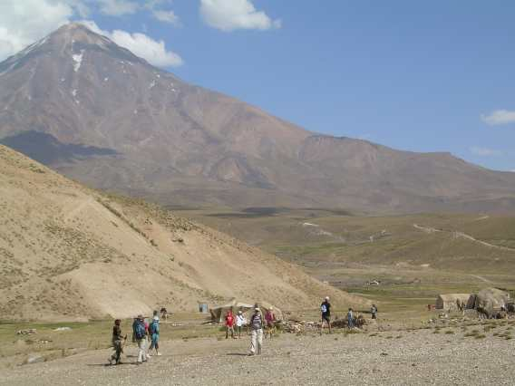
Nicht nur in der Schweiz waren wir wandern im Sommer, sondern auch hier im Iran. Ein ganz toller Ausflug war derjenige zum Damavand (mit 5671 m der höchste Berg Irans). Hier seht ihr uns bei einem Nomadencamp auf 3000 m und im Hintergrund erkennt man den Damavand (ein erloschener Vulkan). Als wir von unserer Wanderung zurück kamen, wurden wir von den Nomaden zum Tee in ihrem Zelt eingeladen. Dies durften wir natürlich nicht ausschlagen, obwohl wir unsere Zelte noch nicht aufgeschlagen haben und bald die Nacht einfallen würde. Mit Händen und Füssen wurde über dies und das diskutiert.
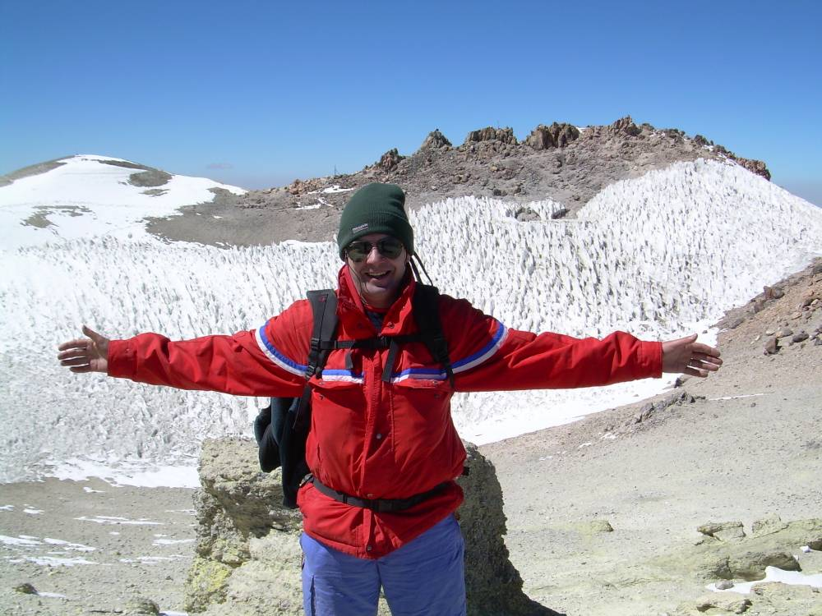
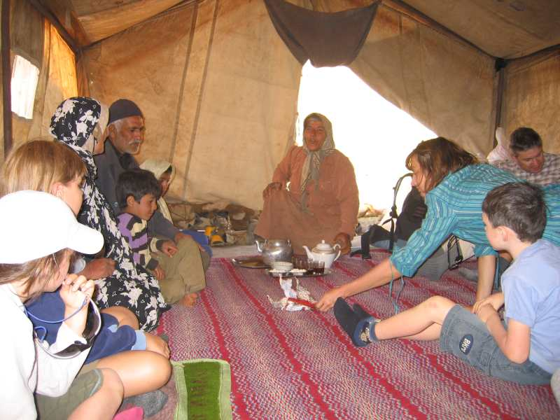
Einige Wochen darauf machte sich Thomas mit einer Gruppe aus Oesterreich und Frankreich an die Besteigung des Damavands. Das ist ein Zweitagesausflug und man übernachtet nach dem ersten Tag in einer extrem rustikalen Berghütte auf 4100 m. Am zweiten Tag geht es dann hoch bis zum Gipfel auf 5671 m, vorbei an ewigem Gletschereis und gefährlichen und stinkigen Schwefel-dämpfen. Unglaublich, wie dünn die Luft ist auf über 5000 m. Das machte am meisten Schwierigkeiten – jeder Schritt musste erkämpft und "eratmet" werden. Umso glücklicher waren wir dann auf dem Gipfel. Erschöpft und ausser Atem hat Thomas dann per Satellitentelefon Sara berichtet, dass diese Herausforderung gemeistert wurde. Nebenbei: Viele Bergsteiger schaffen es nicht bis zum Gipfel, in unserer Gruppe haben es auch "nur" 6 von 8 Leuten geschafft. Nach der Erklimmung des Gipfels ging es dann schreckliche 2700 Höhenmeter runter zu den Autos. Das war auch ein Stress – aber am Abend ist Thomas glücklich eingeschlafen.
Ein glücklicher und erschöpfter Thomas vor dem Krater des Damavand auf 5671 m

Überhaupt versuchen wir an den Wochenenden soviel wie möglich raus aus der Stadt zu kommen. Meistens gehen wir auf eine kleine Picknick-Wanderung in den Bergen um Teheran herum. Zwischendurch kommen auch einige Freunde mit. Die haben dann immer Spass zuzuschauen, wie wir unser Würste an einem Stock über dem Feuer braten. Dies scheint eine Schweizer Spezialität zu sein. Zum Glück bringen wir aus der Schweiz immer genügend Würste und solche Sachen mit, damit wir immer was zum Grillieren haben.

Seit ein paar Wochen ist nun klargestellt, dass wir noch ein Jahr länger hier bleiben als ursprünglich geplant, d.h. wir werden bis Juni 2008 hier im Iran bleiben. Da auch viele unserer Freunde so lange bleiben werden, ist das insbesondere für die Kinder ganz passend, da ihnen somit etwas länger ihre Freundinnnen und Freunde in der Schule erhalten bleiben. Auch Sara hat immer eine Beschäftigung (siehe auch letzten Rundbrief), so dass es ihr auch nicht langweilig werden wird. Und Thomas hat sowieso immer genügend zu tun. Manchmal weiss er gar nicht mehr, wo ihm der Kopf steht vor lauter Arbeit. Aber die Hoffnung ist noch nicht aufgegeben, dass er eines Tages mit gutem Gewissen etwas mehr an die iranischen Mitarbeiter delegieren kann. Aber die meisten sind einfach noch nicht so weit.

Als "Kompromiss" für die Bereitschaft noch etwas länger hier im Iran zu bleiben konnte Thomas "heraushandeln" sein Wochenende flexibler zu handhaben, d.h. dieselben Tage freizunehmen wie die Kinder an der Schule (bisher war sein Weekend am Don/Fre, während die Kinder am Fre/Sam schulfrei haben). Dies wird uns ermöglichen, an den Wochenenden etwas mehr Zeit miteinander zu verbringen. Vor allem in der nahenden Skizeit wird sich dies positiv auswirken, denn wir können dann endlich ganze Wochenenden zusammen skifahren gehen.

Choda Hafez
Thomas, Sara, Silvia und Reto

